Výstava TUTANCHAMON - jeho hrobka a poklady

27. novembra 2025 sme sa seminaristi z dejepisu spolu s p. profesorkou Jánošovou zúčastnili výstavy o Tutanchamonovi. Táto výstava prináša návštevníkom jedinečnú možnosť nazrieť do čias starovekého Egypta a zažiť objav storočia. Pred očami divákov sa odhaľujú dokonale spracované repliky pokladov z faraónovej hrobky, vizuálne projekcie a pôsobivý audio-sprievodca, ktoré spoločne vytvárajú atmosféru tajomstva.

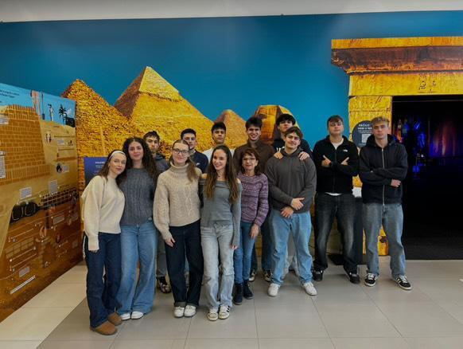

Výstava začína Rossettskou doskou, ktorá patrí medzi najznámejšie a najvzácnejšie archeologické nálezy sveta. Umožnila rozlúštiť staroegyptské hieroglyfy. Objavili ju francúzski vojaci v roku 1799 pri meste Rosetta. Na tmavej žulovej doske sa nachádza ten istý text zapísaný tromi písmenami - hieroglyfmi, démotickým písmom a starogréčtinou. Práve vďaka gréckej časti bolo možné porovnať jednotlivé verzie textu a pochopiť systém hieroglyfov, čo sa podarilo francúzskemu učencovi Jeanovi-Françoisovi Champollionovi v roku 1822. Rosettská doska, ktorá dnes patrí medzi najnavštevovanejšie exponáty Britského múzea v Londýne, sa stala symbolom prelomenia jazykových kódov a kľúčom k poznaniu staroegyptskej civilizácie.
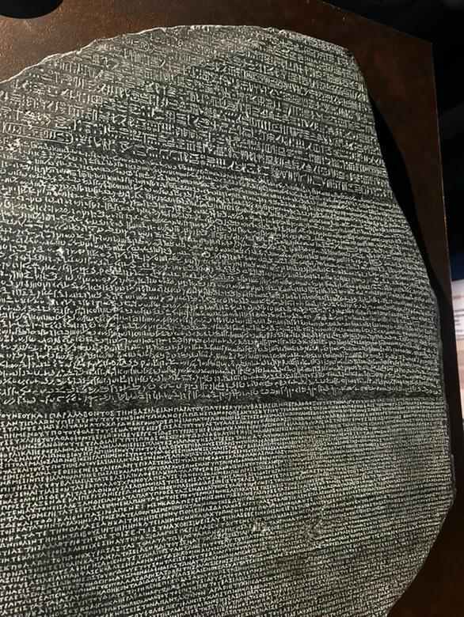

Na ďalšom obrázku je zobrazená rekonštrukcia pokladnice z hrobky faraóna Tutanchamona, kde sú usporiadané rôzne predmety presne tak, ako ich objavil Howard Carter v roku 1922. Priestor pôsobí preplnene a chaoticky, pretože staroegyptskí balzamovači ukladali výbavu pre posmrtný život tesne vedľa seba. V popredí vidno časti zlatom zdobených bojových vozov a veľké drevené kolesá. V strede dominuje zdobené pohrebné lôžko s telom v tvare božstva, opreté o ďalšie predmety. Okolo sú poukladané balíky ľanových obväzov, truhlice, stolíky, nádoby a rituálne pomôcky. Celá scéna pôsobí autenticky a pripomína okamih, keď Carter po prvý raz nazrel do komory plnej pokladov, ktoré tisíce rokov odpočívali ukryté v Údolí kráľov.

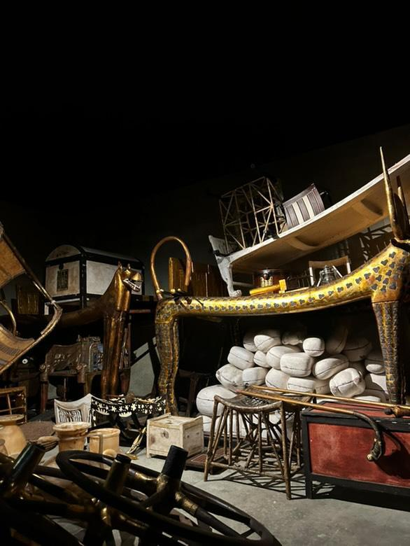

Ďalším predmetom na výstave bol zlatý voz. Tento zlatý voz bol aj najväčším predmetom na výstave a naživo pôsobil skutočne veľkolepo. Vedľa voza takisto môžeme vidieť ležiace staroveké štíty a zbrane egyptských vojakov. Tutanchamonov zlatý voz patril medzi šesť vozov, ktoré sa našli v jeho hrobke. Bol vyrobený z ľahkého dreva a pokrytý tenkými plátmi zlata, aby bol pevný aj reprezentatívny. Na výstave sme videli iba väčšiu časť voza, pretože časť konštrukcie bola zámerne odrezaná, aby sa voz zmestil do hrobky spolu s faraónom. Výzdobu voza tvoria motívy s faraónom a božstvami, ktoré mu mali zabezpečiť ochranu v posmrtnom živote. Tento typ bojového voza slúžil faraónovi na rýchly pohyb po bojisku alebo pri slávnostných sprievodoch. Dnes patrí medzi najvzácnejšie predmety spojené s egyptskými faraónmi, pretože ukazuje ich moc, techniku a luxus.
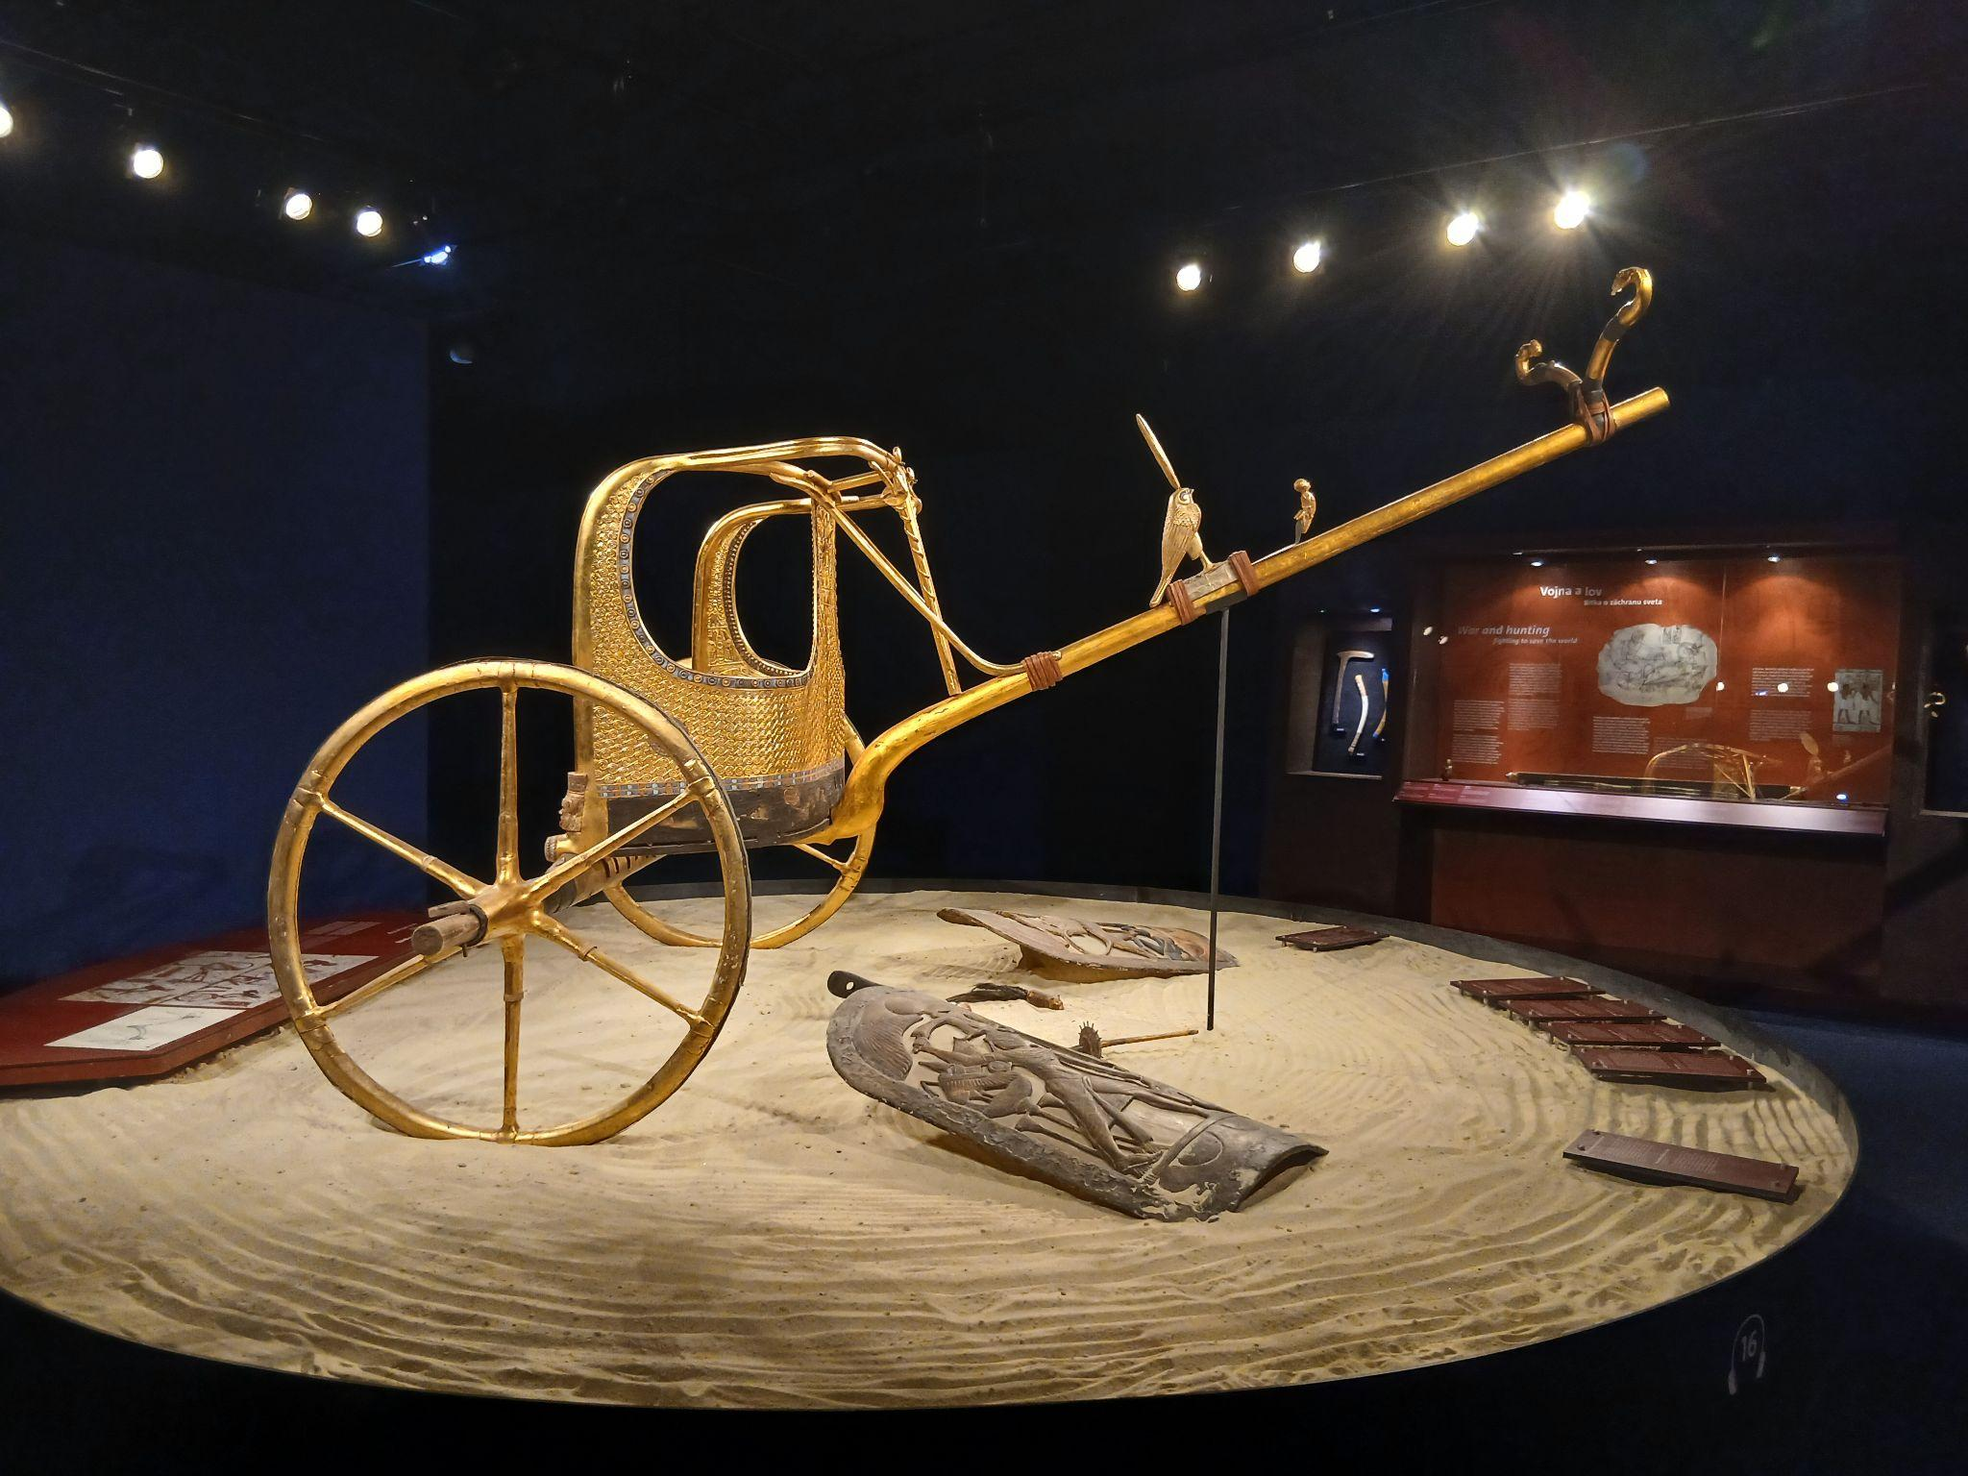

Na výstave sme tiež videli torzo kráľa. Torzo kráľa predstavuje repliku pôvodného artefaktu z maľovaného dreva. Ako môžeme vidieť na obrázku, telo faraóna je neúplné, je to iba vrchná časť tela - preto sa aj nazýva torzo. Dôvod prečo chýba spodná časť je neobjasnený. Takisto má torzo Tutanchamona neprirodzene dlhý krk a odstávajúce prepichnuté uši akoby nosil náušnice, no dôvodom je nezvyčajný módny trend v umení, ktorý mal ukazovať panovníka viac ako človeka, menej ako dokonalého boha. Z čŕt tváre sa dá potvrdiť, že ide práve o faraóna Tutanchamona. Výskumníci, vrátane Howarda Cartera, predpokladali, že mohol fungovať ako figurína na dočasné uloženie alebo vystavovanie panovníkových šperkov. Naživo na fotke vidíme aj stopy a odtlačky po náhrdelníkoch . Toto torzo je tak cenným dokladom sochárskeho umenia 18. dynastie.

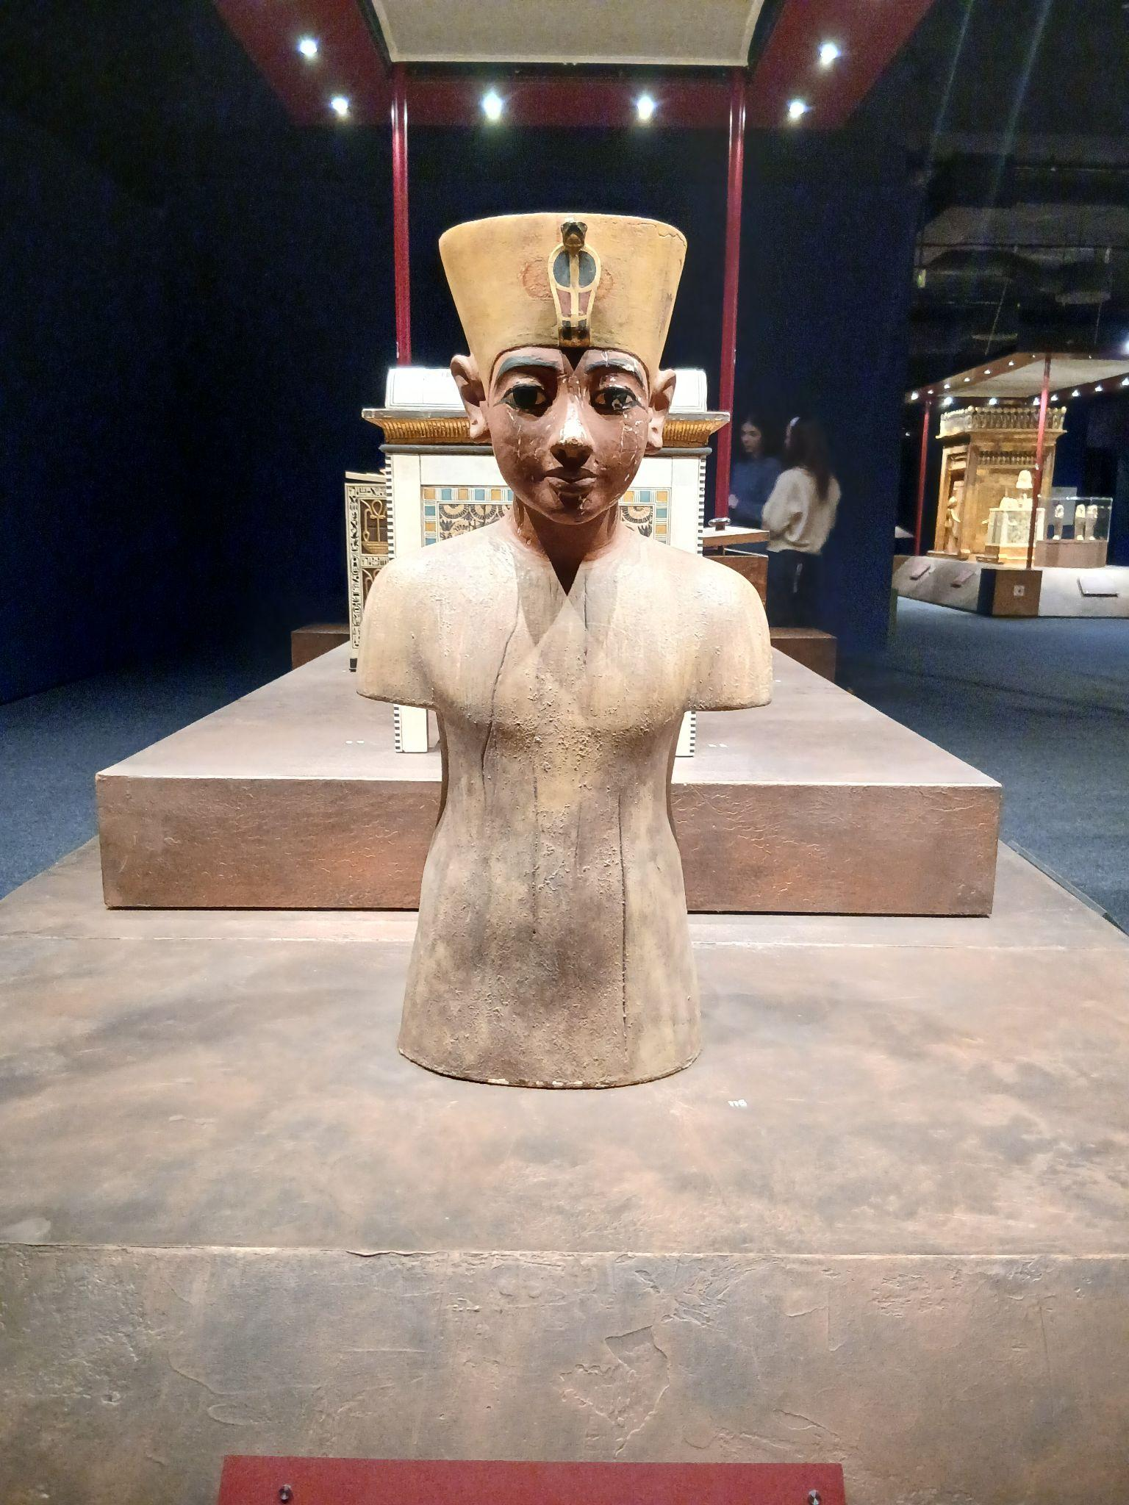

Skvelé boli aj špeciálne telefóny, ktoré každý z nás dostal. Cez telefóny sme mohli počúvať informácie o jednotlivých pamiatkach. Výstava sa nám veľmi páčila a odporučili by sme ju navštíviť aj ostatným spolužiakom.

Medzi najzaujímavejšie časti výstavy patrí vystavená časť sarkofágu. Všetkých nás vtiahol do obdobia objavenia hrobky veľmi pútavý výklad, ktorý nám presne opisoval dojmy a pocity Howarda Cartera keď hrobku a neskôr samotný sarkofág objavil.

Sarkofág slúžil ako ochranná schránka pre faraónovu múmiu. Bol bohato zdobený zlatom, symbolmi a hieroglyfmi, ktoré mali ochraňovať panovníka na jeho ceste do posmrtného života. Starí Egypťania totiž verili, že po smrti život pokračuje ďalej, a preto venovali pohrebom veľkú pozornosť. Každý detail na sarkofágu mal svoj význam a ochrannú funkciu. Potom, ako Howard Carter a jeho tím objavili v roku 1922 Tutanchamonovu hrobku, trvalo ešte niekoľko mesiacov, kým sa dostali až k samotnému sarkofágu. Najskôr museli zdokumentovať a opatrne odniesť stovky predmetov, ktoré zapĺňali miestnosti - od zlatých šperkov a sôch až po nábytok a vozy.

Až vo februári 1923 sa archeológom podarilo otvoriť pohrebnú komoru. V jej strede stála veľká kamenná schránka - sarkofág. V nej sa nachádzali ešte tri rakvy uložené jedna v druhej. Posledná, vnútorná rakva, bola vyrobená z čistého zlata a ukrývala múmiu mladého faraóna Tutanchamona.

Otvorenie sarkofágu bolo plné napätia a očakávania a všetci museli postupovať veľmi opatrne. Všetko sa muselo pomaly rozoberať, aby sa nič nepoškodilo. Vedci boli ohromení množstvom zlata a zdobením, ktoré dovtedy nemalo obdobu. Práve vtedy sa potvrdilo, že ide o jeden z najväčších archeologických pokladov v histórii.

Objavenie sarkofágu znamenalo pre svet obrovský záujem o dejiny starovekého Egypt a dodnes patrí medzi najslávnejšie objavy všetkých čias.
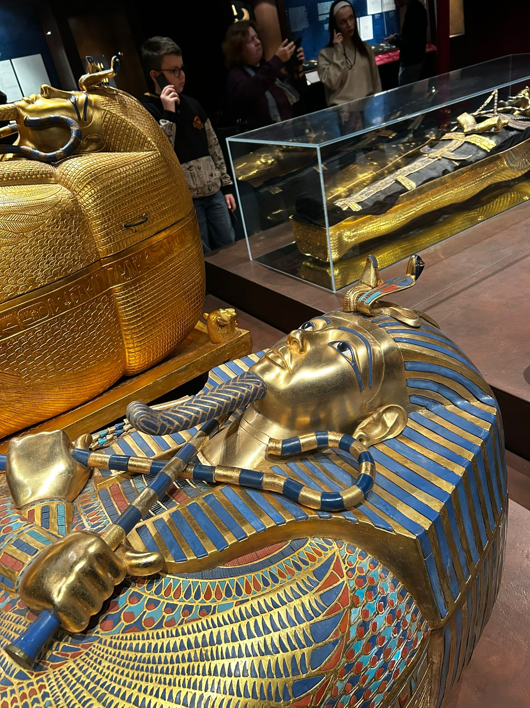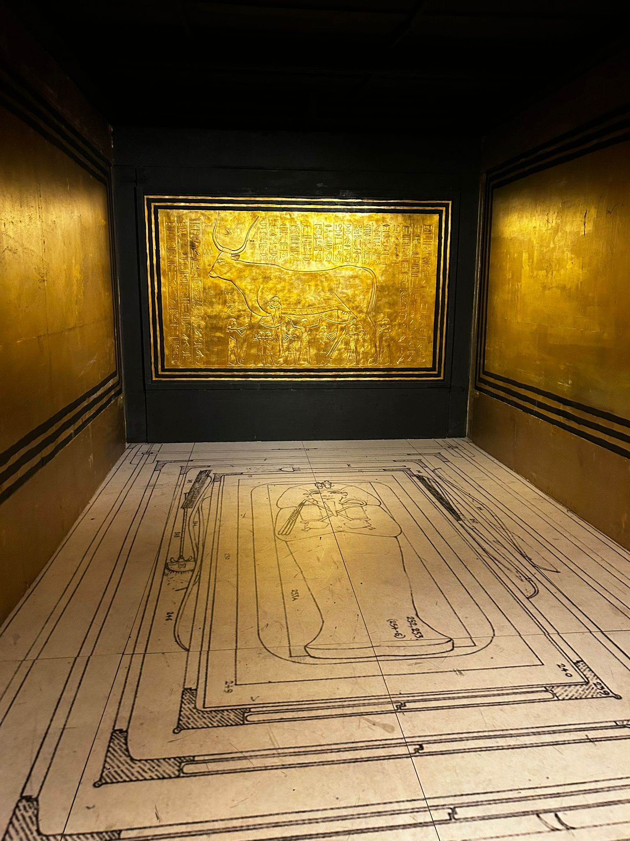

Autori: Andrea Krekáňová III.C, Sofia Vaceková III.C, Maroš Adamec III.B

